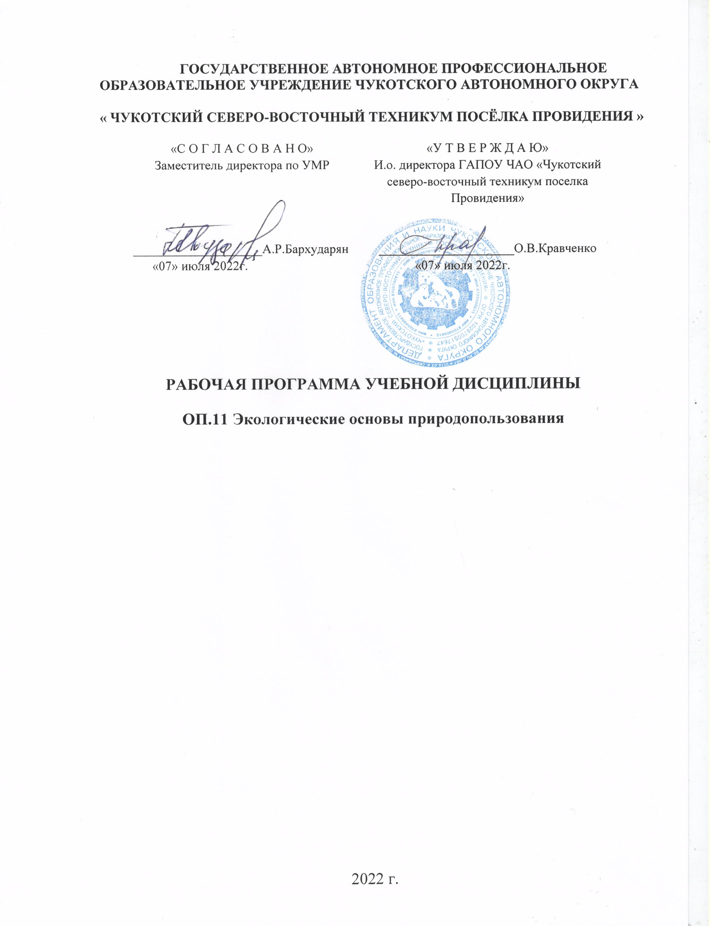 ГОСУДАРСТВЕННОЕ АВТОНОМНОЕ ПРОФЕССИОНАЛЬНОЕ ОБРАЗОВАТЕЛЬНОЕ УЧРЕЖДЕНИЕ ЧУКОТСКОГО АВТОНОМНОГО ОКРУГА
« ЧУКОТСКИЙ СЕВЕРО-ВОСТОЧНЫЙ ТЕХНИКУМ ПОСЁЛКА ПРОВИДЕНИЯ »
«С О Г Л А С О В А Н О»  Заместитель директора по УМР  ____________________А.Р.Бархударян  «07» июля 2022г. | «У Т В Е Р Ж Д А Ю»  И.о. директора ГАПОУ ЧАО «Чукотский северо-восточный техникум поселка Провидения»  _____________________О.В.Кравченко  «07» июля 2022г.

РАБОЧАЯ ПРОГРАММА УЧЕБНОЙ ДИСЦИПЛИНЫ
ОП.11 Экологические основы природопользования

2022 г.
Рабочая программа учебной дисциплины разработана на основе Федеральных государственных образовательных стандартов (далее – ФГОС) по профессии среднего профессионального образования (далее СПО) 08.01.29 Мастер по ремонту и обслуживанию инженерных систем жилищно-коммунального хозяйства.
Организация-разработчик: Государственное автономное профессиональное образовательное учреждение Чукотского автономного округа « Чукотский северо-восточный техникум посёлка Провидения »

Рассмотрена на методическим объединением преподавателей общепрофессиональных и профессиональных дисциплин
Протокол от «07» июля 2022г. № 3

СОДЕРЖАНИЕ
 | стр.
- ПАСПОРТ РАБОЧЕЙ ПРОГРАММЫ УЧЕБНОЙ ДИСЦИПЛИНЫ | 4
- СТРУКТУРА И СОДЕРЖАНИЕ УЧЕБНОЙ ДИСЦИПЛИНЫ | 5-9
- УСЛОВИЯ РЕАЛИЗАЦИИ РАБОЧЕЙ ПРОГРАММЫ УЧЕБНОЙ ДИСЦИПЛИНЫ | 10-11
- КОНТРОЛЬ И ОЦЕНКА РЕЗУЛЬТАТОВ ОСВОЕНИЯ УЧЕБНОЙ ДИСЦИПЛИНЫ | 11

1. ПАСПОРТ РАБОЧЕЙ ПРОГРАММЫ УЧЕБНОЙ ДИСЦИПЛИНЫ
«Экологические основы природопользования»
1.1. Область применения программы
Рабочая программа учебной дисциплины является частью основной профессиональной образовательной программы в соответствии с ФГОС по профессии СПО 08.01.26 Мастер по ремонту и обслуживанию инженерных систем жилищно-коммунального хозяйства.

1.2. Место дисциплины в структуре основной профессиональной образовательной программы:
дисциплина входит в общепрофессиональный цикл.

1.3. Цели и задачи дисциплины – требования к результатам освоения дисциплины:
В результате освоения дисциплины обучающийся должен уметь:
- обеспечивать соблюдение экологических норм и правил в производственной деятельности;
- использовать представления о взаимосвязи живых организмов и среды обитания в профессиональной деятельности
В результате освоения дисциплины обучающийся должен знать:
-принципы рационального природопользования;
- источники загрязнения окружающей среды;
- государственные и общественные мероприятия по охране окружающей среды;
- экологические аспекты сельскохозяйственной деятельности
1.4. Рекомендуемое количество часов на освоение программы дисциплины:
максимальной учебной нагрузки обучающегося 52 часа, в том числе:
обязательной аудиторной учебной нагрузки обучающегося 36 часов;
самостоятельной работы обучающегося 16 часов.
2. СТРУКТУРА И СОДЕРЖАНИЕ УЧЕБНОЙ ДИСЦИПЛИНЫ
2.1. Объем учебной дисциплины и виды учебной работы
Вид учебной работы | Объем часов
Максимальная учебная нагрузка (всего) | 52
Обязательная аудиторная учебная нагрузка (всего) | 36
В том числе:
теоретических занятий | 16
практических занятий | 20
Самостоятельная работа обучающегося (всего) | 16
Итоговая аттестация в форме дифференцированного зачета

2.2. Тематический план и содержание учебной дисциплины «Экологические основы природопользования»
Наименование разделов и тем | Содержание учебного материала, практические работы, самостоятельная работа обучающихся |  |  |  |  | Объем часов | Уровень усвоения
1 | 2 |  |  |  |  | 3 | 4
Раздел 1.  Особенности взаимодействия общества и природы |  |  |  |  |  | 24
Тема 1.1 Закономерности взаимоотношений живых организмов с окружающей природной средой | Содержание учебного материала: |  |  |  |  | 2 | 1
 | 1 |  |  |  | Экологические основы природопользования и их роль в подготовке специалиста. Особенности взаимодействия общества и природы.
 | 2 |  |  |  | Круговороты веществ в природе и в антропогенной деятельности. Глобальные проблемы
 | 3 |  |  |  | Источники техногенного воздействия на окружающую среду
 | 4 |  |  |  | Условия устойчивого развития экосистем
 | Практические занятия: |  |  |  |  | 4
 | 1 |  |  |  | Составление опорных схем по теме: «Круговорот веществ в природе»
 | 2 |  |  |  | Построение таблиц по теме: «Источники воздействия на окружающую среду»
 | Самостоятельная работа обучающихся: |  |  |  |  | 5
 | 1 |  |  | Подготовить сообщение по теме: «Глобальные проблемы экологии»
 | 2 |  |  | Составить презентацию по теме: «Человек – окружающая природная среда»
Тема 1.2 Природные ресурсы и рациональное природопользование | Содержание учебного материала: |  |  |  |  | 4 | 2
 | 1 |  |  | Основные направления рационального природопользования. Классификация природных ресурсов. Принципы и методы рационального природопользования
 | 2 |  |  | Особенности взаимодействия общества и природы. Условия устойчивого развития экосистем. Причины возникновения экологического развития
 | 3 |  |  | Природоохранный потенциал
 | 4 |  |  | Рациональное использование водных ресурсов, недр, земельных ресурсов
 | 5 |  |  | Рациональное использование растительного и животного мира, ландшафт
 | Практические занятия: |  |  |  |  | 4
 | 1 |  |  |  | Построение таблиц по теме: «Природные ресурсы и рациональное природопользование»
 | 2 |  |  |  | Разработка мероприятий по темам: «Рациональное использование водных ресурсов»; «Рациональное использование растительного и животного мира»
 | Самостоятельная работа обучающихся: |  |  |  |  | 4
 | 1 |  |  | Проработка конспекта по теме: «Особенности взаимодействия общества и природы»
 | 2 |  |  | Написать реферат на тему: «Негативное воздействие человека на природные экосистемы (истощение, загрязнение, разрушение)»
Тема 1.3 Экологические кризисы и экологические катастрофы | Содержание учебного материала: |  |  |  |  | 4 | 2
 | 1 |  | Загрязнение окружающей среды токсичными и радиоактивными веществами. Способы предотвращения и улавливания промышленных отходов
 | 2 |  | Группы отходов, их источники и масштабы образования. Методы очистки промышленных отходов
 | 3 |  | Правила и порядок переработки, обезвреживания и захоронения промышленных отходов
 | Практические занятия: |  |  |  |  | 6
 | 1 |  | Разработка мероприятия по теме: «Способы ликвидации последствий заражения окружающей среды токсическими и радиоактивными веществами»
 | 2 |  | Тренинг по теме: «Защита окружающей среды»
 | 3 |  | Составление схем по теме: «Группы отходов, их источники и масштабы образования. Методы переработки промышленных отходов»
 | Самостоятельная работа обучающихся: |  |  |  |  | 4
 | 1 |  | Составить презентацию по теме: «Экологические катастрофы»
 | 2 |  | Подготовить сообщения по темам: «Прямое воздействие на человека загрязнений биосферы», «Косвенное воздействие на человека загрязнений биосферы»
Раздел 2  Правовые и социальные вопросы природопользования |  |  |  |  |  | 11
Тема 2.1 Правовые и социальные вопросы природопользования | Содержание учебного материала: |  |  |  |  | 5
 | 1 | Принципы мониторинга окружающей среды |  |  |  |  | 1
 | 2 | Правовые вопросы природопользования и экологической безопасности |  |  |  |  | 2
 | 3 | Социальные вопросы природопользования и экологической безопасности |  |  |  |  | 2
 | 4 | Принципы и правила международного сотрудничества в области природопользования и охраны окружающей среды |  |  |  |  | 3
 | 5 | Природоресурсный потенциал Российской Федерации |  |  |  |  | 3
 | 6 | Охраняемые природные территории. Принципы производственного экологического контроля. Условия устойчивого состояния экосистем |  |  |  |  | 3
 | 7 | Регламент экологической безопасности в профессиональной деятельности |  |  |  |  | 3
 | Практические занятия: |  |  |  |  | 6
 | 1 | Разработка мероприятия по теме: «Определение правовой основы экологических прав граждан в федеральных законах»
 | 2 | Разработка мероприятия по теме: «Экологическая безопасность в профессиональной деятельности»
 | 3 | Разработка мероприятия по теме: «Эколого-экономические подходы в природоохранной деятельности»
 | Самостоятельная работа обучающихся: |  |  |  |  | 3
 | 1 | Подготовить сообщения по теме: «История российского экологического законодательства»
Дифференцированный зачет |  |  |  |  |  | 1
Всего |  |  |  |  |  | 36

Для характеристики уровня освоения учебного материала используются следующие обозначения:
1. – ознакомительный (узнавание ранее изученных объектов, свойств);
2. – репродуктивный (выполнение деятельности по образцу, инструкции или под руководством)
3. – продуктивный (планирование и самостоятельное выполнение деятельности, решение проблемных задач)

3. условия реализации программы дисциплины

3.1. Требования к минимальному материально-техническому обеспечению
Реализация программы дисциплины требует наличия учебного кабинета «Экологические основы природопользования».
Оборудование учебного кабинета:
- посадочные места по количеству обучающихся;
- рабочее место преподавателя;
- комплект учебно-наглядных пособий.
Технические средства обучения:
- персональный компьютер с лицензионным программным обеспечением;
- интерактивная доска и мультимедиапроектор.

3.2. Информационное обеспечение обучения

Перечень рекомендуемых учебных изданий, Интернет-ресурсов, дополнительной литературы
Основные источники:
- Арустамов Э.А., Левакова И.В., Баракалов Н.В. «Экологические основы природопользования»: 5-е изд. Перераб. И доп., М.: Издательский дом «Дашков и К», 2012 – 320с.
- Константинов В.М. Экологические основы природопользования. – М.; Академия, НМЦ СПО, 2010. – 325c. Гриф Минобр.

- Вильчинская О.В. , Воробьев А.Е., Дьяченко В.В. , Корчагина А.В. Основы природопользования: экологические, экономические и правовые аспекты. 2-е изд. М.: Феникс, 2011. – 263с. Гриф Минобр.

- Козачек А.В. Экологические основы природопользования. - М.: Феникс,2011. – 273с. Гриф Минобр.

Дополнительные источники:
- Экология и охрана биосферы при химическом загрязнении. Д.С. Орлов. Высшая школа, 2012.
- Экология. Л.И. Цветкова, М.И. Алексеев, Ученик для вузов, М. 1999.
- Защита экологических прав: Пособие для граждан и общественных организаций. - М., 2012
- Рубан Э. Д., Крымская И. Г. Гигиена и основы экологии человека. - М.: Феникс, 2011.

4. Контроль и оценка результатов освоения Дисциплины

Контроль и оценка результатов освоения дисциплины осуществляется преподавателем в процессе проведения практических занятий, тестирования, а также выполнения обучающимися индивидуальных заданий.

Результаты обучения (освоенные умения, усвоенные знания) | Формы и методы контроля и оценки результатов обучения
Умения:
проводить наблюдения за факторами, воздействующими на окружающую среду; | Практические занятия
использовать нормативные акты по рациональному природопользованию окружающей среды; | Практические занятия
проводить мероприятия по защите окружающей среды и по ликвидации последствий заражения окружающей среды. | Практические занятия
Знания:
условия устойчивого состояния экосистемы; | Тесты
причины возникновения экологического кризиса; | Контрольная работа
основные природные ресурсы России; | Тесты
принципы мониторинга окружающей среды; | Практические занятия
принципы рационального природопользования. | Тесты

